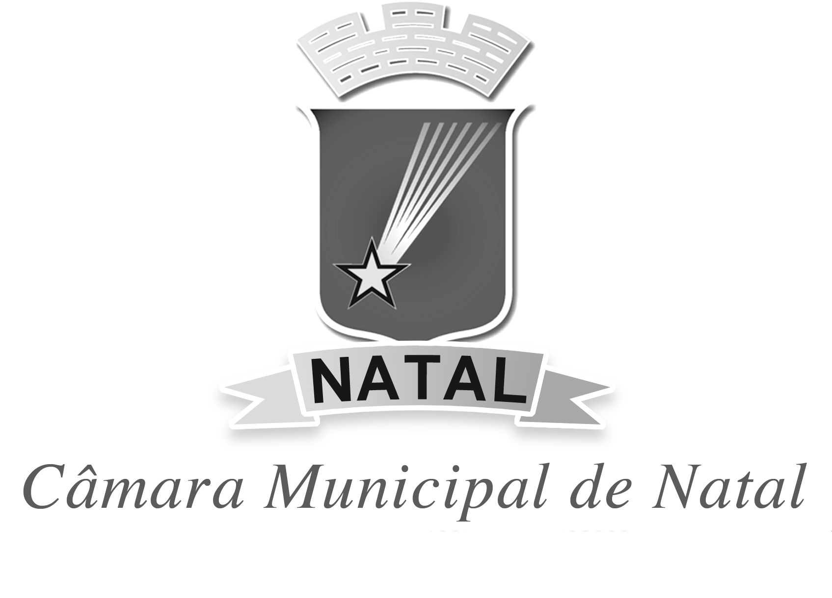
CÂMARA MUNICIPAL DO NATAL
Gabinete Klaus Araujo| Solidariedade

Projeto de Lei nº _______/2021

Inclui nas atividades consideradas essenciais os serviços educacionais em escolas públicas e privadas no âmbito do município do Natal.

O PRESIDENTE DA CÂMARA MUNICIPAL DO NATAL,
Faço saber que a Câmara Municipal aprovou e eu PROMULGO a seguinte Lei:

Art. 1º Inclui no rol de atividades essenciais os serviços educacionais em escolas públicas e privadas que estejam ofertando aulas presenciais, incluindo aquelas de formação continuada, no âmbito do município do Natal, enquanto perdurar a pandemia do Covid-19 bem como as circunstâncias de calamidade pública.

Art. 2º Esta Lei entra em vigor na data de sua publicação.

Natal, 18 de fevereiro de 2021.

_________________________________
Klaus Araújo
Vereador – SD
MEMÓRIA JUSTIFICATIVA

O presente Projeto tem por finalidade incluir no rol de atividades essenciais os serviços educacionais em escolas públicas e privadas que estejam ofertando aulas presenciais, incluindo aquelas de formação continuada, no âmbito do município do Natal, enquanto perdurar a pandemia do Covid-19 bem como as circunstâncias de calamidade pública, que perdura desde o Decreto nº 11.923 de 20 de março de 2020, que decretou estado de calamidade pública no Município do Natal.
A intenção deste Projeto é de garantir a segurança jurídica para a Administração Pública Municipal na retomada das aulas presenciais, suspensas pelo Decreto N.º 11.931 de 1º de abril de 2020 e posteriores prorrogações, em razão da pandemia do Covid-19; mas, principalmente, para a proteção da comunidade escolar e de seus familiares, tendo em vista que tanto o corpo docente quanto os alunos estarão, em tese, mais expostos ao vírus com o retorno das aulas de forma presencial ou híbrida.
Portanto, todo o exposto justifica a urgência que o presente requer. Assim, conto com a aprovação de Vossas Excelências para o presente Projeto de Lei.

Natal, 18 de fevereiro de 2021.

_____________________
Klaus Araújo
Vereador – SD

